安徽省参加2015年全国职业院校技能大赛中职组汽车运用与维修赛项选拔指南

一、报到须知
（一）报到时间：2015年5月8日8：00-11：30
（二）报到地点：安徽省汽车工业学校新校区明德楼大厅
1．来校路线：
火车站北广场：竹丝滩站乘坐401路公交车在“双凤路”站牌下车，沿双凤路向东步行100米即到。
合肥汽车站（明光路）：从“金大塘”公交站牌乘坐7路公交车从邵大郢下车，转乘503路公交车在“安徽省汽车工业学校”站牌下车即到。
2．住宿：
晨燕宾馆：（阜阳北路双凤管委会北300米，距离赛点约2公里）
联系电话：朱经理 15395166757 0551-65689188
格林豪泰酒店：（长丰双凤开发区阜阳北路82号，距离赛点约3公里）
联系电话: 孙经理 18156532111 0551-66017999
建议各参赛队到推荐宾馆住宿，并请提前宾馆预订，食宿费用自理；由于住宿离学校很近，请自行解决交通问题；5月9日中午全体领队、指导教师及参赛选手在赛点由承办学校免费提供工作餐。
3.赛务组联系人：程汉平 13515656408 0551-65658198
盛国超 13856074798 0551-65658290
（三）注意事项：
1.各代表队在规定时间内到指定地点办理报到手续。
2.各参赛选手报到时须提供本人身份证（原件）及学生证（原件）。参赛选手凭本人身份证、学生证，两证齐全方可入场参加比赛。
3.为确保大赛安全保障，各参赛选手需要购买人身意外伤害保险。
4.各代表队按时参加赛点学校组织的领队会议。
5.请各代表队认真研究竞赛规程，注意自带工具。
（四）领队会时间：5月8日下午13：30
各代表队领队按照学校字头首字母顺序抽签，确定比赛顺序，选手竞赛号码按国赛原则编制。
（五）参观赛场时间：5月8日下午15：10，按照国赛规定,只允许参赛选手进入场地参观，每队限时十分钟。
二、赛点组织机构
组 长：朱国苗
副组长：寿培聪、徐 黎
成 员：程汉平、虞 红、赵振淮、左菁华、李傲寒、盛国超
职 责：负责本赛点竞赛及相关工作的领导、组织、协调、督促与检查，处理竞赛组织过程中的重大问题。
三、各项目比赛规程
1．承办学校按2015年国赛规程准备设备、工具，除个别次要工具外，一如国赛要求。
2．除涂装项目外，全部按一个工位进行比赛。
3．理论考按国赛要求，以国赛题库为范围，采用纸制试卷。
4．二级维护与车轮定位、个人机修、空调项目车辆为科鲁兹1.6L SL AT，钢制轮圈。
5．除了涂装选手需要自备防护服及刮板等工具，其他项目一律不准自带工具设备。
6.二级维护与车轮定位项目每位选手自备两份个性化工单。
7．实操比赛钣金、涂装、营销赛场开放，二级维护与车轮定位、空调、个人机修赛场不开放，所有项目待考选手封闭。
四、比赛日程安排
1. 竞赛日程安排
日期 | 时间 | 内容 | 地点
5月8日 | 8:00—11:30 | 报到 | 新区明德楼大厅
5月8日 | 13:30—14：30 | 领队会（含抽取参赛顺序号） | 明德楼三楼第二会议室
5月8日 | 15:10—16：40 | 各代表队熟悉场地 | 各项目比赛场地
5月8日 | 18:30 | 理论考检录 | 双S楼南楼一楼
5月8日 | 19:00—20：00 | 各比赛项目理论考试 | 双S楼南楼一楼
5月9日 | 7:30 | 实操检录 | 双S楼南楼一楼
5月9日 | 各项目8:00开始 | 各项目比赛 | 各项目比赛场地
2.实操比赛场地安排
序号 | 比赛项目 | 比赛地点
1 | 个人机修 | 双S楼南楼一楼
2 | 二级维护作业与车轮定位 | 双S楼南楼一楼
3 | 汽车空调 | 双S楼南楼一楼
4 | 车身涂装（涂漆） | 实训车间
5 | 车身修复（钣金） | 实训车间
6 | 汽车营销 | 双S楼北楼一楼

五、参赛代表队名单
见教育厅相关公示信息
六、赛场平面图
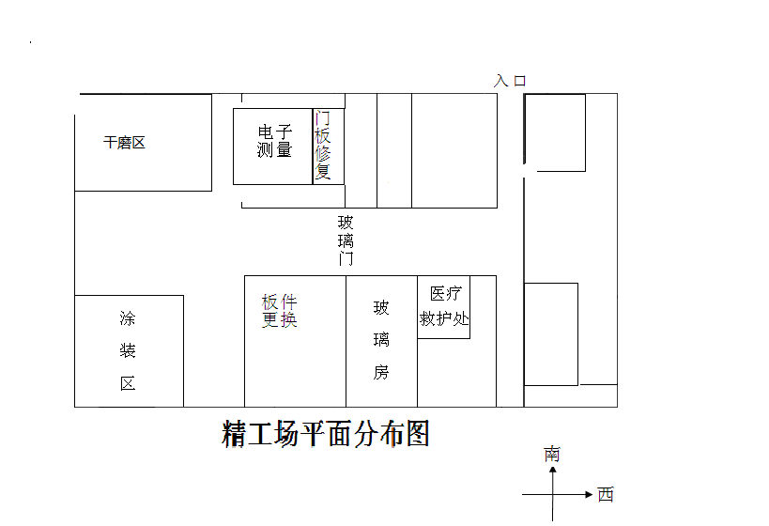

调漆房
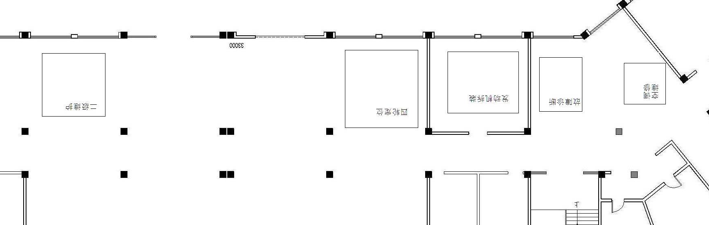

故障
诊断

汽车空调

双S楼赛场分布图

二级维护

车轮定位

发动机
拆装
汽车营销赛场

